Министерство образования и науки Российской Федерации
ФГБОУ ВО Ульяновский государственный технический университет
Кафедра «Вычислительная техника»

Лабораторная работа №3
«Функции»

Выполнил студент
группы ИВТАСбд-12
Кожемяко А.Э.

Ульяновск, 2022

Содержание
Цель работы 3
Краткое описание метода выполнения 3
Блок-схема алгоритма решения поставленной задачи. 3
Листинг кода программы 4
Выводы 5
Список литературы 5

Цель работы
Необходимо написать программу, которая будет определять – является ли введённое отношение функцией. Отношения вводятся по парам элементам. Также вводятся все элементы двух множеств.

Краткое описание метода выполнения
Функцией, определенной на множестве А и со значениями на множестве В, называется бинарное отношение, при котором каждый элемент из множества А связан с единственным элементом множества В. Другими словами, для каждого а из А существует ровно одна пара из отношения вида (а, b).
Для ввода данных я использовал 3 поля и кнопку, отвечающие за ввод отношения и элементов множества и их обработку.

Блок-схема алгоритма решения поставленной задачи.
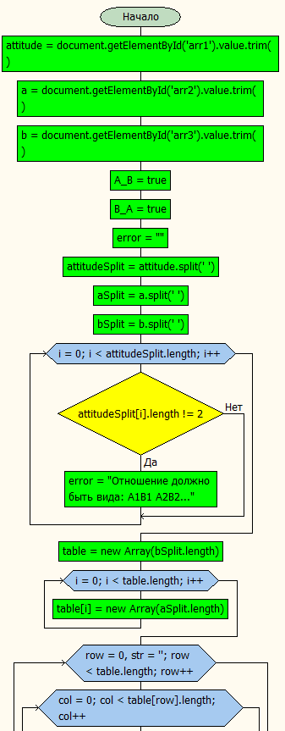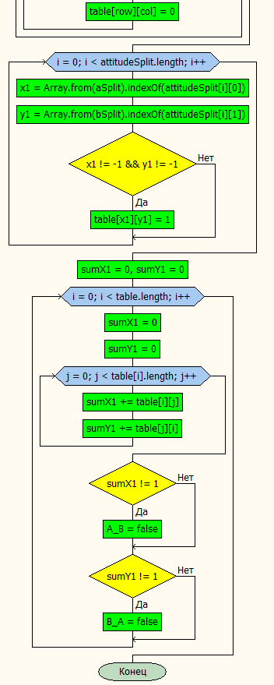

Листинг кода программы

function arrayToString(arr){
let x = " ";
let y = "\n";
let b = arr[0].join(x);
for(let i = 1; i < arr.length; i++)
b += y + arr[i].join(x);
return b;
}
function Answer() {
let attitude = document.getElementById('arr1').value.trim();
let a = document.getElementById('arr2').value.trim();
let b = document.getElementById('arr3').value.trim();
let A_B = true;
let B_A = true;
let error = "";
let attitudeSplit = attitude.split(' ');
let aSplit = a.split(' ');
let bSplit = b.split(' ');
//Проверка на ввод множества
for (let i = 0; i < attitudeSplit.length; i++)
if (attitudeSplit[i].length != 2)
error = "Отношение должно быть вида: A1B1 A2B2...";
/*//Проверка на ввод отношений
for (let i = 0; i < attitudeSplit.length; i++)
if (attitudeSplit[i].length != 2)
error = "Отношение должно быть вида: A1B1 A2B2...";*/
//Создание матрицы совместимости
let table = new Array(bSplit.length);
for(let i = 0; i < table.length; i++)
table[i] = new Array(aSplit.length);
//Заполнение матрицы нулями
for(let row = 0, str = ''; row < table.length; row++)
for(let col = 0; col < table[row].length; col++)
table[row][col] = 0;
for (let i = 0; i < attitudeSplit.length; i++){
let x1 = Array.from(aSplit).indexOf(attitudeSplit[i][0]);
let y1 = Array.from(bSplit).indexOf(attitudeSplit[i][1]);
if (x1 != -1 && y1 != -1)
table[x1][y1] = 1; // ставим 1 на пересечении
}
let sumX1 = 0, sumY1 = 0;
for (let i = 0; i < table.length; i++) {
sumX1 = 0; sumY1 = 0;
for (let j = 0; j < table[i].length; j++){
sumX1 += table[i][j];
sumY1 += table[j][i];
}
if (sumX1 != 1)
A_B = false;
if (sumY1 != 1)
B_A = false;
}
if(error !== "")
alert(error);
else {
let output = arrayToString(table);
document.getElementById("NewMatrix").innerText = "Матрица функционального отношения:\n" + output;
if (A_B)
document.getElementById("A->B").innerText = "Отношение является функцией A->B";
else
document.getElementById("A->B").innerText = "Отношение не является функцией A->B";
if (B_A)
document.getElementById("B->A").innerText = "Отношение является функцией B->A";
else
document.getElementById("B->A").innerText = "Отношение не является функцией B->A";
}
}

Выводы
Программа работает корректно. Верно определяет является ли введённое отношение функцией.

Список литературы
- https://youtu.be/Bluxbh9CaQ0 – JavaScript Основы для Начинающих
- https://learn.javascript.ru/ – Современный учебник JavaScript

